（选修3-1）
第三部分 磁场
专题3.2 磁场的描述（提高篇）
一．选择题
1．中国宋代科学家沈括在公元1086年写的《梦溪笔谈》中最早记载了“方家(术士)以磁石磨针锋，则能指南，然常微偏东，不全南也”。进一步研究表明，地球周围地磁场的磁感线分布如图所示，结合上述材料，下列说法正确的是（ ）
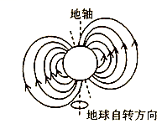
A. 在地磁场的作用下小磁针静止时指南的磁极叫北极，指北的磁极叫南极
B. 对垂直射问地球表面宇宙射线中的高能带电粒子，在南、北极所受阻挡作用最弱，赤道附近最强
C. 形成地磁场的原因可能是带正电的地球自转引起的
D. 由于地磁场的影响，在奥斯特发现电流磁效应的实验中，通电导线应相对水平地面竖直放置
【参考答案】B
【名师解析】地球内部存在磁场，地磁南极在地理北极附近；所以在地磁场的作用下小磁针静止时指南的磁极叫南极，指北的磁极叫北极，选项A错误；在地球的南北极地磁的方向与几乎地面垂直，对垂直射向地球表面宇宙射线中的高能带电粒子，在南、北极所受阻挡作用最弱，赤道附近的磁场方向与地面平行，则高能粒子所受的磁场力最大，选项B正确；地球自转方向自西向东，地球的南极是地磁场的北极，由安培定则判断可能地球是带负电的，故C错误；在奥斯特发现电流磁效应的实验中，若通电导线相对水平地面竖直放置，地磁场方向与导线电流的方向垂直，则根据安培定则可知，地磁场对实验的影响较大，故在进行奥斯特实验时，通电导线南北放置时实验现象最明显，故D错误；故选B.
2．如图所示，关于磁铁、电流间的相互作用，下列说法正确的是( )
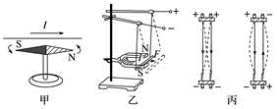
A. 甲图中，电流不产生磁场，电流对小磁针力的作用是通过小磁针的磁场发生的
B. 乙图中，磁体对通电导线的力的作用是通过磁体的磁场发生的
C. 丙图中电流间的相互作用是通过电流的磁场发生的
D. 丙图中电流间的相互作用是通过电荷的电场发生的
【参考答案】BC
【名师解析】甲图中，电流对小磁针力的作用是通过电流的磁场发生的；乙图中，磁体对通电导线力的作用是通过磁体的磁场发生的；丙图中，电流对另一个电流力的作用是通过该电流的磁场发生的.综上所述，BC正确．
3．在一空间有方向相反，磁感应强度大小均为B的匀强磁场，如图所示，向外的磁场分布在一半径为a的圆形区域内，向内的磁场分布在除圆形区域外的整个区域，该平面内有一半径为b(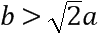)的圆形线圈，线圈平面与磁感应强度方向垂直，线圈与半径为a的圆形区域是同心圆．从某时刻起磁感应强度开始减小到，则此过程中该线圈磁通量的变化量的大小为( )
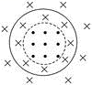
A. 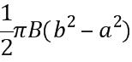 B. πB(b²－2a²) C. πB(b²－a²) D. 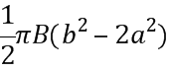
【参考答案】D
【名师解析】计算磁通量Φ时，磁感线既有垂直纸面向外的，又有垂直纸面向内的，所以可以取垂直纸面向内的方向为正方向，初态线圈磁通量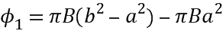，末态线圈磁通量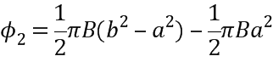，因而磁通量的变化量为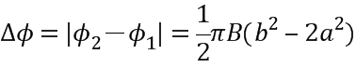，故D正确，A、B、C错误；
【关键点拨】线圈与匀强磁场垂直，通过线圈的磁通量，S是线圈内有磁场部分的面积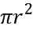，由于磁场的方向不同，因此则分别求出磁通量，然后进行叠加，从而即可求解。
4．关于直线电流的磁感线分布情况，正确的是（ ）(“•”表示电流从纸内流出指向读者，“×”表示电流流向纸内离开读者)
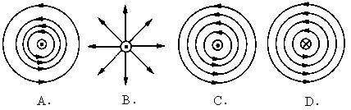
A. A B. B C. C D. D
【参考答案】A
【名师解析】A、B、C三个图是垂直纸面向外的直导线的电流磁场，其磁场方向根据右手螺旋定则，则大拇指指向即为电流方向，那么弯曲的四指即为磁场方向，则为逆时针方向，且离直导线越近磁场越强，则磁感线越密，离直导线越远磁场越弱，则磁感线越疏；故A正确、B、C均错误， D图是垂直纸面向里的直导线的电流磁场，其磁场方向根据右手螺旋定则，则大拇指指向即为电流方向，那么弯曲的四指即为磁场方向，则为顺时针方向，选项D错误。
【关键点拨】本题的关键在于正确运用安培定则，注意直导线时，大拇指向电流方向，而环形导线时，四指向电流方向．
5．将面积为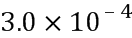 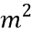 的圆面放入水平向右的匀强磁场中，圆面与磁感线之间的夹角为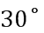，如图所示，若穿过该圆面的磁通量为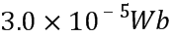，则此匀强磁场的磁感应强度B 应等于（ ）
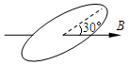
A. 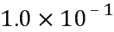 T B. 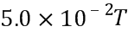 C. 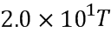 D. 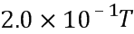
【参考答案】D
【名师解析】根据磁通量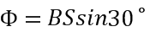，则有：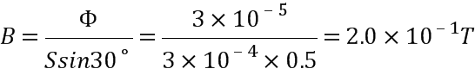，故选项D正确，ABC错误。
【关键点拨】线圈放在匀强磁场中，与磁场方向不垂直，将圆面投影到与磁场垂直的方向，投影面积和磁感应强度的乘积等于磁通量，再求出磁感应强度。求解磁通量时，往往根据两种特殊情况运用投影的方法求解。在匀强磁场中，当线圈与磁场方向平行时，磁能量；当线圈与磁场方向垂直时，磁能量。
6.在城市建设施工中，经常需要确定地下金属管线的位置，如图所示。有一种探测方法是，首先给金属长直管线通上电流，再用可以测量磁场强弱、方向的仪器进行以下操作：①用测量仪在金属管线附近的水平地面上找到磁感应强度最强的某点，记为a；②在a点附近的地面上，找到与a点磁感应强度相同的若干点，将这些点连成直线EF；③在地面上过a点垂直于EF的直线上，找到磁场方向与地面夹角为45⁰的b、c两点，测得b、c两点距离为L。由此可确定金属管线（ ）
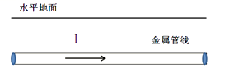
A. 平行于EF，深度为 B. 平行于EF，深度为L
C. 垂直于EF，深度为 D. 垂直于EF，深度为L
【参考答案】A
【名师解析】根据通电直导线产生的磁场特点：距离电流越近，产生的磁场强度越大，则a点距离管线最近，EF上的点均是距离管线最近的点，管线在EF的正下方，与EF平行；
根据安培定则做出管线产生磁场的横截面图示：
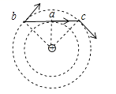
则由几何关系可以确定a到管线的距离为， 故A正确，BCD错误；
故答案为：A。
【关键点拨】根据左手定则判断电流方向，然后画出直线电流的磁感线方向，结合几何关系确定金属管线深度。
7．（2016东北三校联考）下列关于电场和磁场的说法中，正确的是（ ）
A．在静电场中，同一个电荷在电势越高的地方所具有的电势能一定越大
B．两个静止的完全相同的带电金属球之间的电场力一定等于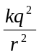（k为静电力常量，q为小球带电量，r为球心间距离）
C．若一小段长为L、通有电流为I的导体，在匀强磁场中某处受到的磁场力为F，则该处磁感应强度的大小一定不小于
D．磁场对通直电导线的安培力方向总与B和I垂直，但B、I之间可以不垂直
【参考答案】CD
【命题意图】本题考查了电场的电势和电势能关系、库仑定律，磁场的安培力、左手定则及其相关的知识点。
【名师解析】根据电势与电势能的关系，在静电场中，同一个正电荷在电势越高的地方所具有的电势能一定越大，而同一个负电荷在电势越高的地方所具有的电势能一定越小，选项A错误。根据库仑定律，两个静止的完全相同的点电荷之间的电场力一定等于（k为静电力常量，q为点电荷带电量，r为点电荷间距离），而两个静止的完全相同的带电金属球，由于同种电荷相斥，它们之间的电场力一定小于（k为静电力常量，q为小球带电量，r为球心间距离），选项B错误。若一小段长为L、通有电流为I的导体，在匀强磁场中若不垂直磁场方向，与磁场方向夹角为α，在某处受到的磁场力为F，则F=BILsinα，则该处磁感应强度的大小为B=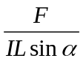 ；若垂直磁场方向，在某处受到的磁场力为F，则F=BIL，则该处磁感应强度的大小为B=F/IL，即一定不小于，选项C正确。根据左手定则，磁场对通直电导线的安培力方向总垂直于磁场方向，垂直于电流方向，即垂直于B和I决定的平面，但B、I之间可以不垂直，选项D错误。
8.（2016广西一模）地球是一个大磁体，它的存在对地球的影响是巨大的。下列对于有关地磁场的相关说法中，正确的是（ ）
A．地磁场的北极在地理南极附近
B．在地面上放置一枚小磁针，在没有其它磁场的影响下静止的小磁针的南极指向地磁场的南极
C．北半球地磁场的方向相对地面总是竖直向下的
D．地球上任何地方的地磁场方向都是和地面平行的
【参考答案】A
【命题意图】本题考查了地磁场的特点及其相关的知识点。
【解题思路】根据地磁场的分布特点可知，地磁场可视为一条形磁铁，地磁场的北极在地理南极附近，南极在地理北极附近，选项A正确。在地面上放置一枚小磁针，在没有其它磁场的影响下静止的小磁针的南极指向地理南极即指向地磁场的北极，选项B错误。北半球的地磁场的方向相对地面总是斜向下的，不是竖直向下，选项C错误。地球上赤道附近的地磁场方向和地面平行，任何地方的磁场方向与地面不平行，选项D错误。
9.磁力玻璃擦是目前很时尚的玻璃清洁器，其原理是是利用异性磁极的吸引作用可使外面的一片跟着里面的一片运动，旧式磁力玻璃擦在使用时由于相对移动会导致前后两面的同性磁极间距较小，由于同性磁极相互斥力作用很容易脱落，其内部N、S磁极分布如图甲所示。经过改进后，新式磁力玻璃擦其内部的N、S磁极分布如图乙所示，使用时两片不易脱落,关于两种磁力玻璃擦脱落的主要原因，下列说法中正确的是
A.甲图中前后面的同性磁极间距较小，同性磁极相互斥力大，容易脱落
B.甲图中前后面的异性磁极间距较小，异性磁极相互引力大，不容易脱落
C.乙图中前后面的同性磁极间距较大，同性磁极相互斥力小，不容易脱落
D.乙图中前后面的异性磁极间距较大，异性磁极相互引力小，容易脱落
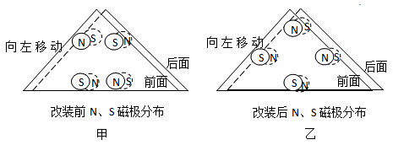
【参考答案】AC
【名师解析】甲图同性磁极间距较小，相互斥力大，容易脱落，选项A正确B错误。乙图中前后面的同性磁极间距较大，相互斥力小，不容易脱落，选项C正确。
10.磁性水雷是用一个可绕轴转动的小磁针控制起爆电路的。军舰被地磁场磁化后就变成了一个浮动的磁体。当军舰接近磁性水雷时，就会引起水雷的爆炸，其依据是（ ）
A．磁体的吸铁性 B．磁极之间的相互作用规律
C．电荷之间的作用规律 D．磁场对电流的作用原理
【参考答案】B
【名师解析】当军舰接近磁性水雷时，就会引起水雷的爆炸，其依据是磁极之间的相互作用规律，同性磁极相排斥，异性磁极相吸引，选项B正确。
11.南极考察经常就南极特殊的地理位置进行科学测量，“雪龙号”考察队员一次实验如下：在地球南极附近用弹簧测力计竖直悬挂一未通电螺线管，如图所示，下列说法正确的是 （ ）
A. 若将a端接电源正极，b端接电源负极，则弹簧测力计示数将减小
B. 若将a端接电源正极，b端接电源负极，则弹簧测力计示数将增大
C. 若将b端接电源正极，a端接电源负极，则弹簧测力计示数将增大
D. 不论螺线管通电情况如何，弹簧测力计 示数均不变
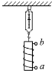
【参考答案】AC
【名师解析】若将a 端接电源正极，b端接电源负极，则根据安培定则可知，螺线管的下端是磁场的N极，磁场的方向向下；又南极附近的磁场的方向向上，所以螺旋管将受到排斥力，弹簧测力计示数将减小．故选项A正确，B错误；若将b端接电源正极，a端接电源负极，则根据安培定则可知，螺线管的上端是磁场的N极，磁场的方向向上；又南极附近的磁场的方向向上，所以螺旋管将受到吸引力，弹簧测力计示数将增大．故选项C正确，D错误．

二、计算题
1． (14分)如图所示为发电机的原理图．发电机转子为一边长为0.3 m的正方形线圈，处于B＝0.5 T的匀强磁场中．
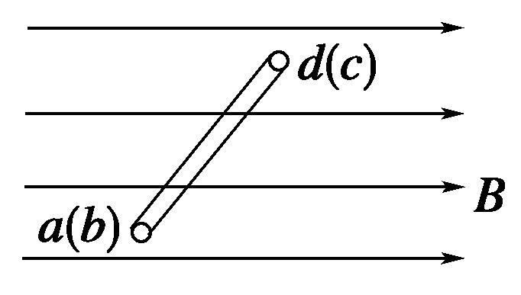
(1)当线圈平面与磁场方向夹角为45°时，穿过线圈的磁通量是多少？
(2)当线圈以ab边为轴沿顺时针方向转过90°的过程中，穿过线圈的磁通量的变化量是多少？
(3)当线圈以ab边为轴沿逆时针方向转过90°的过程中，穿过线圈的磁通量的变化量是多少？
【名师解析】：(1)由Φ＝BS⊥得：
Φ＝BSsin 45°＝BL²sin 45°＝×0.5×0.3² Wb≈3.2×10^{－2} Wb.
(2)初状态时，Φ₁＝BL²sin 45°＝0.5×0.3²× Wb≈3.2×10^{－2} Wb
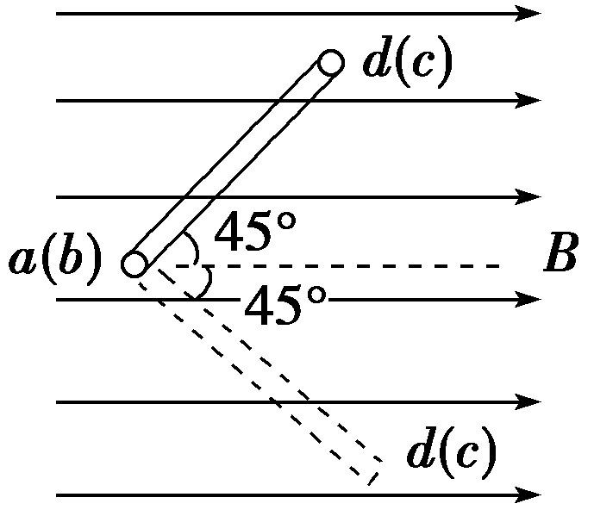
末状态磁感线由反面穿入，正面穿出，如图，则：
Φ₂＝－BL²sin 45°≈－3.2×10^{－2} Wb
则ΔΦ₁＝Φ₂－Φ₁＝(－3.2×10^{－2}－3.2×10^{－2}) Wb＝－6.4×10^{－2} Wb
只考虑其大小，磁通量的变化量大小为6.4×10^{－2} Wb.
(3)初状态与末状态时，穿出线圈的磁通量相同，都是从同一面穿入和穿出，如图，则：ΔΦ₂＝0.
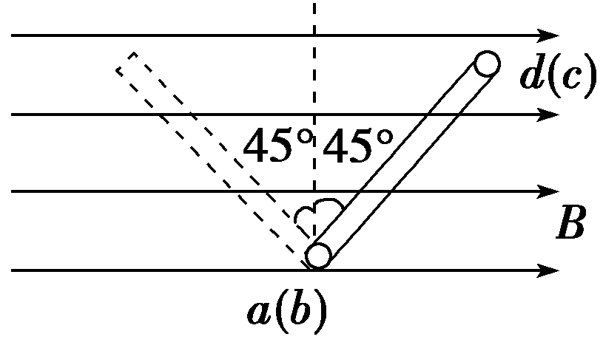
答案：(1)3.2×10^{－2} Wb (2)6.4×10^{－2} Wb (3)0
2.如图所示，有一个垂直纸面向里的匀强磁场B＝0.8 T，磁场有明显的圆形边界，圆心为O、半径为1 cm.现于纸面内先后放上圆形线圈，圆心均在O处，A线圈半径为1 cm、10匝；D线圈半径为2 cm、1匝；C线圈半径为0.5 cm、1匝；问：
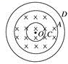
(1)在磁感应强度B减少为0.4 T的过程中，A和D中的磁通量改变了多少？
(2)当磁场转过30°角的过程中，C中的磁通量改变了多少？
【参考答案】(1)1.256×10^{－4}Wb 1.256×10^{－4}Wb (2)8.4×10^{－6}Wb
【名师解析】本题考查磁通量的计算，要注意面积指线圈在磁场中的有效面积。
(1)对A线圈，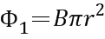，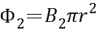，则A线圈磁通量改变量
对D线圈，计算磁通量的有效面积
D线圈磁通量改变量
(2)对C线圈，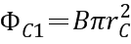，磁场转过30°，线圈面积在垂直磁场方向上的投影为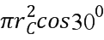，则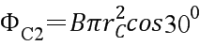
磁通量改变量

